الجمهورية الجزائرية الديمقراطية الشعبية
وزارة التربية الوطنية
مديرية التربية لولاية معسكر المستوى: السنة الثالثة متوسط
المؤسسة : متوسطة حاجب بن عيسى- نسمط - التاريخ : 06/12/2022
إختبار الفصل الأول في مادة: العلوم الفيزيائية و التكنولوجية المدة: ساعة ونصف

التمرين الأولى : (06 نقاط)
- الجزء الأول :
لغاز ثنائي الأكسجين استعمالات كثيرة منها إسعاف المرضى ،و يتم الحصول عليه من عدة تفاعلات كيميائية منها تفكيك الماء الأكسجيني (H₂O₂) حيث ينتج الماء وغاز الأكسجين.
- بين كيف يتم الكشف عن غاز ثنائي الأكسجين.
- عبر عن التحول الكيميائي الحادث مستعينا بالجدول التالي :
النواتج |  | المتفاعلات | التحول الكيميائي
عيانيا
(بالأنواع الكيميائية)
مجهريا
(بالأفراد الكيميائية)

- أكمل معادلة التفاعل الكيميائي الحادث ثم وازنها و حدد الحالة الفيزيائية.
H₂O_{2 (g)} ……._{( …)} + ……_{(…)}

- الجزء الثاني :
معادلة الإحتراق التّام لفحم هدوجيني صيغته الكيميائية C_{x}H_{y} بوجود وفرة من غاز الأكسجين بعد الموازنة هي :
2C_{x}H_{y (g)} + 7O_{2(g)} 4CO_{2(g)} + 6H₂O_{(L)}
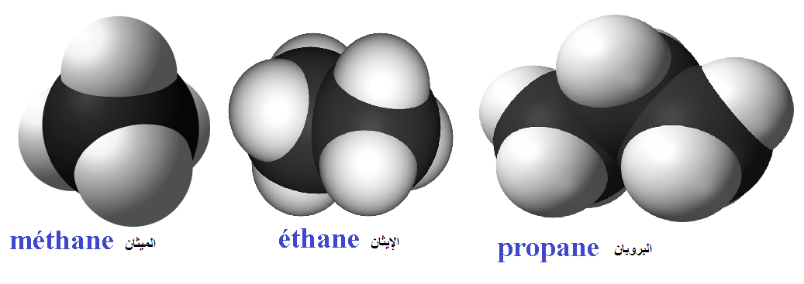
- أوجد قيمة العددين x و y حسابيا
- استنتج الصيغة و اسم الفحم الهدروجيني علما أن :

التمرين الثاني : (06 نقاط) :
عند تحضير طبق البغرير ، تستعمل الأم خميرة الحلوى لإنتفاخ العجينة .
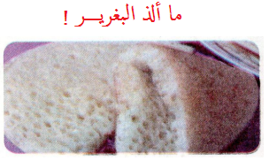
الخميرة مسحوق أبيض لهدروجين كربونات الصوديوم أساسا (NaHCO₃) يتفكّك عند تسخينه محرّرا غاز ثنائي أكسيد الكربون و الماء و كربونات الصوديوم (Na₂CO₃)
- لماذا يزداد حجم العجينة بوجود الخميرة الكيميائية ؟
- بين كيف يتم الكشف عن غاز ثنائي أكسيد الكربون.
- أكتب معادلة التفاعل الكيميائي الحادث ثم وازنها.
- ماهو العوامل المؤثرة في هذا التفاعل.
الوضعية الإدماجية : (08 نقاط )
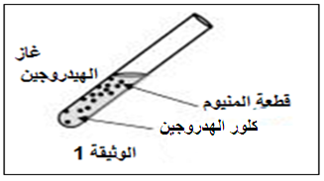
- في عيد الفطر يقوم الأطفال بصناعة بعض المتفجرات الخطيرة للإحتفال و في كثير من الأوقات يتعرضون لإصابات خطيرة و حروق ، حيث يتم وضع قطعة من الألمنيوم Al في كمية من كلور الهدروجين HCl (روح الملح) لينتج غاز ثنائي الهدروجين و محلول كلور الألمنيوم الثلاثي (يتكون من ذرة ألمنيوم و ثلاثة ذرات كلور)

- ما نوع التحول الحادث ؟ علل.
- بين كيف يتم الكشف عن غاز ثنائي الهدروجين.
- اكتب الصيغة الكيميائية لكلور الألمنيوم الثلاثي .
- أكتب معادلة التفاعل الكيميائي الحادث ثم وازنها.

- يستعمل كذلك الألمنيوم Al في عملية التلحيم حيث يتم تسخين كمية من مسحوق الألمنيوم و أكسيد الحديد الثلاثي (Fe₂O₃) فينــــــــج عنه مادة الألومين (Al₂O₃) و الحديد السائل Fe الذي يسمح بالتلحيم.
- أكتب معادلة التفاعل الكيميائي الحادث ثم وازنها.
- ماهو العامل المؤثر في هذا التفاعل.

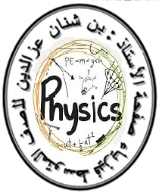


امسح الرمز للإطلاع على التصحيح النموذجي
بالتوفيق

